谨供文光俊参閲

“铌酸锂基光子晶体”研发进展周报告
（2021年10月18日-2021年10月24日）

郑 翔

2021年10月24日（完成日期）

目录

一、承担的阶段工作及进展 3
二、研发过程记要 4
三、存在问题及其解决方案 7
四、阅读的课题研究相关科技论文纪要 7
五、下阶段的工作计划 8

一、承担的阶段工作及进展

时间节点 | 承担的工作任务（明确自已的作用） | 预定目标成果 | 实际完成情况 | 实现的阶段成果
2021年10月18-10月24日 | - 设计优化线缺陷型光子晶体波导。 | - 设计的结构能在1550nm处找到理想的波导模式。 | 线缺陷的波导模式仿真已经完成 | 线缺陷的波导模式仿真已经完成

二、研发过程记要
- 设计/测试内容及方案简述
设计内容：设计实现一维线缺陷型光子晶体波导。
设计方案：先设计一维线缺陷型光子晶体波导，通过优化参数（线缺陷宽度）能在1550nm处找到波导模式。
- 设计/测试环境及参数条件
设计环境：Lumerical下的MODE软件，搭建仿真结构如图1。
设计参数：晶格常数a=510nm，小孔半径r=163nm，硅基厚度h=250nm，改变线缺陷宽度w。
（本次仿真，线缺陷宽度w定义为线缺陷两侧小孔圆心的纵向距离）
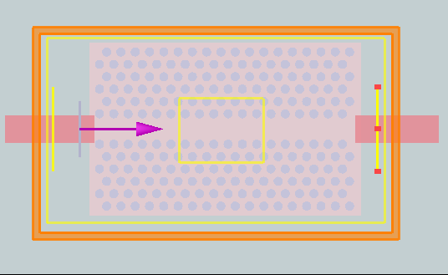
图1 MODE仿真界面

- 设计/测试过程纪要
3.1 仿真模型的搭建
第一步：在一个250nm厚的Si层刻蚀（etch）一个具有线缺陷的光子晶体结构；
（由于是2D仿真，因此厚度对实验结果不会产生影响）
第二步：将波导模式光源（Mode，TE模式）通过硅波导过渡到光子晶体波导中；
问题1：过渡结构应该如何设计可以使得透射率最大化？（目前已经证明此光源单独在硅波导中传播，透射率≈1）
思路1：研究光源的位置对透射率的影响，保持硅波导宽度不变。仿真结果如图4左：
结论：由图4左可以看出改变光源位置对于光子晶体波导的光透射率并无决定性影响。
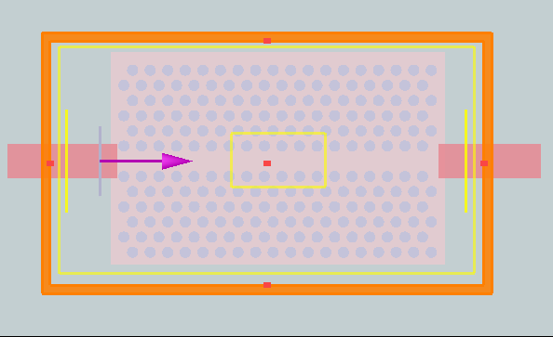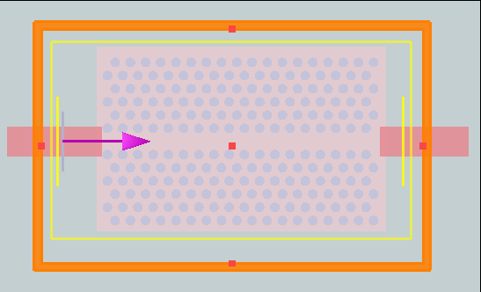
图2 改变光源距离光子晶体波导的水平位置
思路2：研究光源宽度对透射率的影响，保持硅波导宽度不变。仿真结果如图4右：
结论：由图4右可以看出，光源宽度大于硅波导宽度时（对应蓝色曲线），可以获得更高的透射率。
（理想的波导模式只会出现在峰值波长处，而蓝色曲线在所有峰值处都具有较高的透射率）
（前期有大量测试数据证明当光源宽度大于硅波导宽度时，增加光源宽度对透射率不再有影响作用，因此以下实验设置两组宽度值分别为：小于硅波导宽度如图3左对应图4右中红色曲线、大于硅波导宽度如图3右对应图4右中蓝色曲线）
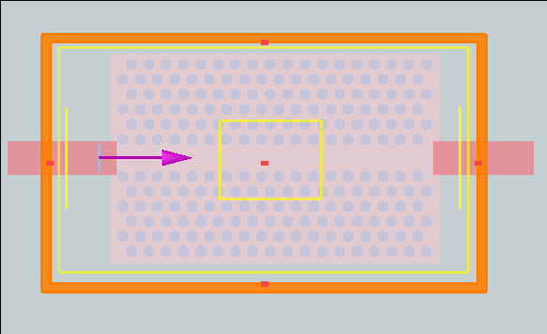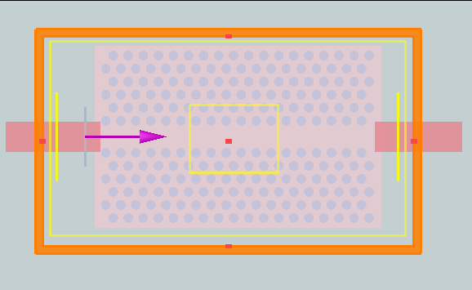
图3 改变光源宽度
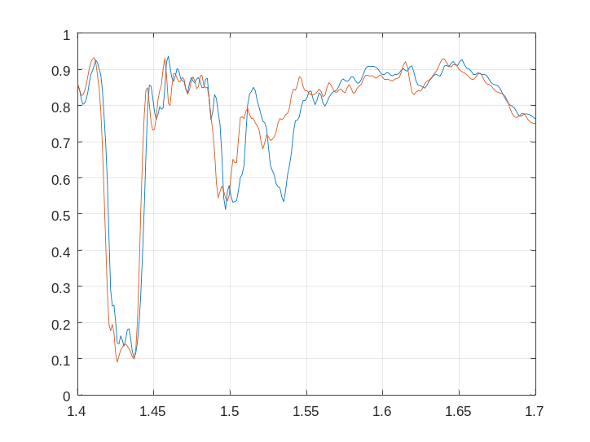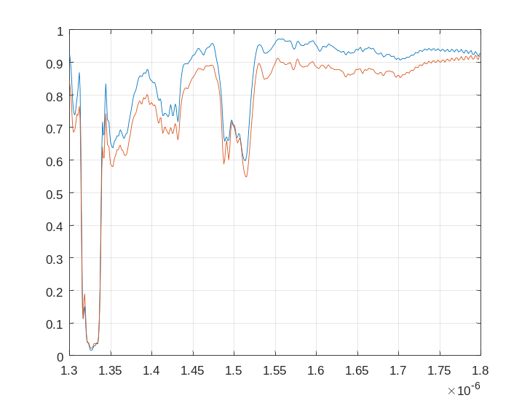
图4 光源参数对光子晶体波导透射率的影响
思路3：研究硅波导宽度对透射率的影响，保持光源参数不变。仿真结果如下图：
在一定条件下（硅波导宽度>光子晶体波导缺陷宽度-小孔直径）改变硅波导宽度。
结论：由图6可以看出，硅波导宽度在满足条件的基础上越窄，透射率越高。
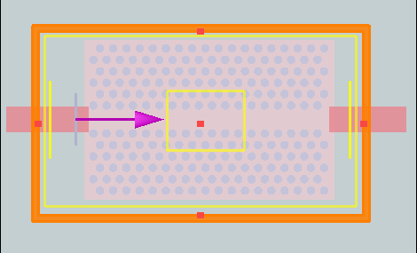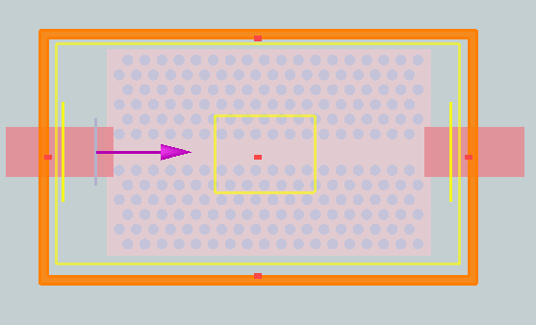
图5 改变硅波导宽度（左图对应图6中蓝色曲线）
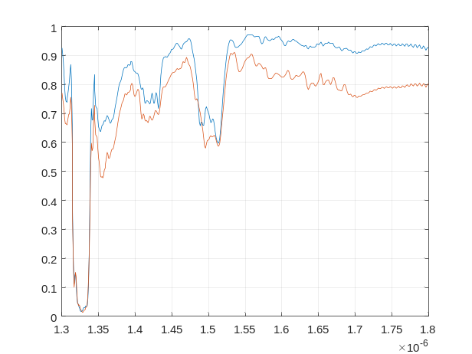
图6 硅波导宽度对光子晶体波导透射率的影响
问题2：线缺陷宽度为多少时，可以在1550nm处找到理想的波导模式？
（理想光波导的特征：周期性传递+无能量耗散）
第一步：线缺陷宽度w=sqrt(3)*a+x，其中a为晶格常数163nm，x为可变参数，进行多组实验仿真：
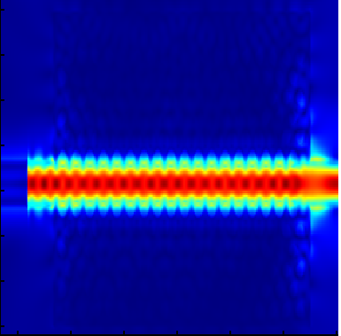
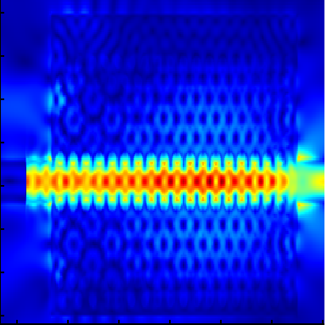
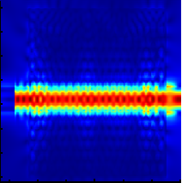
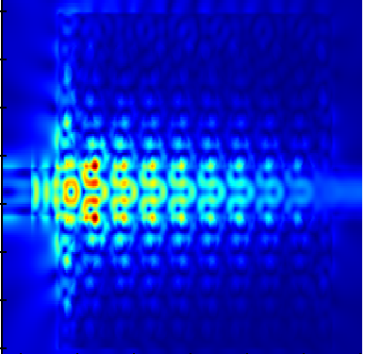

(a)w=1083nm (b)w=1183nm (c)w=1283nm (d)w=1383nm
图7 改变线缺陷宽度时入射光在1550nm的电场分布
结论：从图7可以看出，当线缺陷宽度为1183nm时，具有较好的波导模式。
第二步：w=1183nm的透射率曲线，可以看到在光源波长为1200-1900nm时，具有多个光子晶体波导通带，下面研究各个通带的光子晶体波导模式：
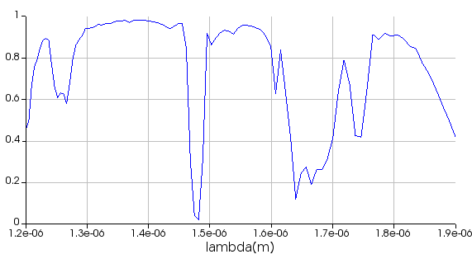
图8 光源在1200-1900nm波长范围内的透射率曲线
结论：由图8可以看出，光源在1300-1460nm、1500-1580nm、1760-1810nm处有三处波导模式如图9。
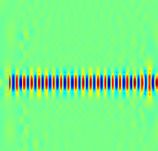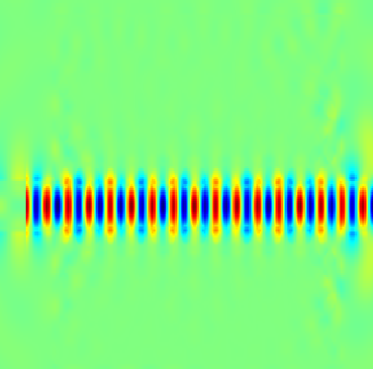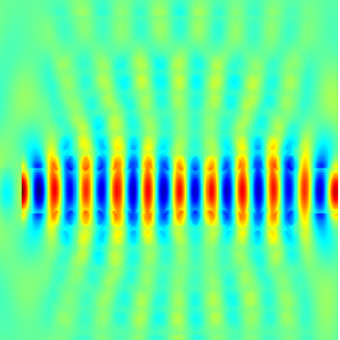
(a)λ=1422nm (b)λ=1550nm (c)λ=1794nm
图9 光源在不同波长下的波导模式（线缺陷w=1183nm）
结论：图9中可以发现λ在1550nm和1422nm（即1300-1460nm和1500-1580nm通带范围内）都能找到透射率较高的波导模式，而λ在1794nm（即1760-1810nm通带内）透射率较低，不够理想。
第三步：验证λ在1550nm处的波导效果。在光源入射光子晶体波导之前添加一个监视器如图10，对比两个监视器的透射率曲线，计算1550nm的光波导在光子晶体波导结构中的通过率。
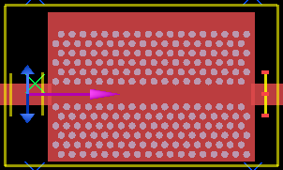
图10 在光源右侧添加一个监视器（黄色竖线）

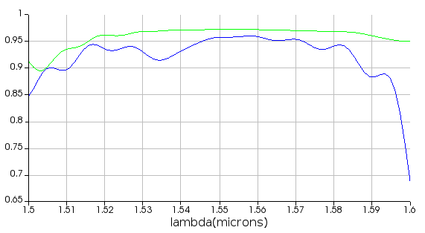
图11 监视器的透射率曲线对比
结论：由图11中，1550nm处两个监视器透射率分别为0.976898、0.955019，可以计算得出此时光子晶体波导的通过率为98.46%。
第四步：线缺陷宽度优化。理想目标---线缺陷宽度1183nm太宽，希望找到在1000nm左右的光子晶体波导。
将仿真区域设计为如图12(b)所示，边界条件设置为PML，找到了能在1000nm附件找到光子晶体波导模式。
（猜测可能是因为图12(a)中光子晶体上方多余的一块硅结构对光波导产生影响使得之前找到的缺陷在1183nm）
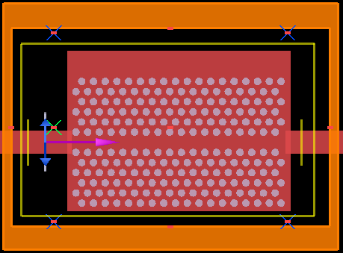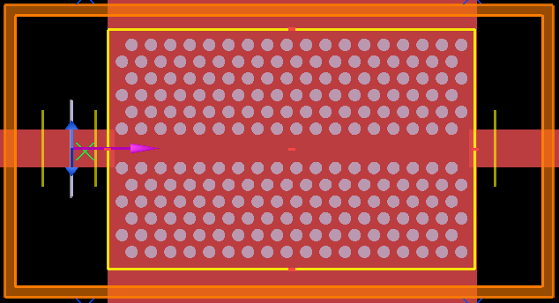
(a)旧 (b)新
图12 仿真模型
结论：优化得到了在线缺陷宽度为w=1033nm时的光子晶体波导如图13。
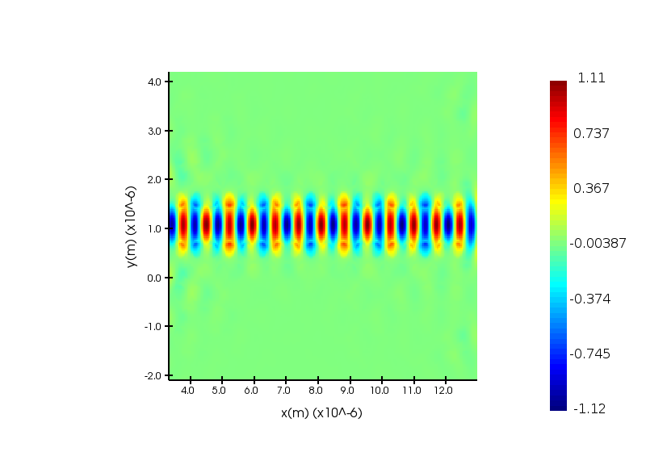
图13 w=1033nm时的光子晶体波导
问题3：采用侧边线缺陷设计阻断与微腔直接耦合如图14，如何可以在1550nm处找到理想的腔体能量聚集？
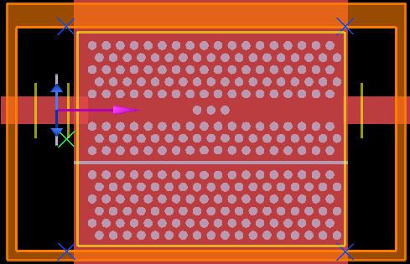
图14 线缺陷直接耦合微腔设计
（仍在测试中）

- 设计/测试结果记录
- 设计/测试结论
结论：目前得出，在晶格常数a=510nm，小孔半径r=163nm的参数限制下，当先缺陷宽度w=1033nm时，可以找到一个透射率在95%以上的理想的光子晶体波导。

五、下阶段的工作计划

时间节点 | 工作任务（明确自已的作用） | 责任人及组员 | 预定目标成果
2021年10月25日-11月01日 | - 完成设计一个使用侧边线缺陷耦合的硅基光子晶体微腔。 | 陈鼎威  吴江波  郑翔 | 完成设计一个使用侧边线缺陷耦合的硅基光子晶体微腔。
下一步：设计阻断+设计微腔

